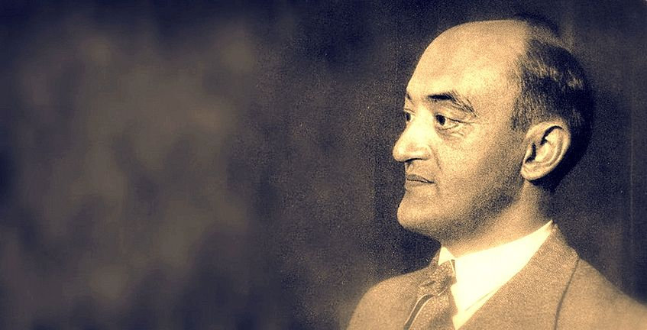

Symposium "Joseph Schumpeter heute"
Freitag, 14. Okt. 2016
Veranstalter: Universität Wien/Graf Hardegg’sche Stiftung

Skylounge
Oskar-Morgenstern-Platz 1
1090 Wien

Programm

10.00 Eröffnung (Manfred Nermuth, Dekan Jean-Robert Tyran/Institutsvorstand Monika Gehrig-
Merz, Friedrich Hardegg)

10.15 Peter Rosner: Kurze Biographie Schumpeter

10.30 Heinz Kurz: „Schumpeter über Innovationen und schöpferische Zerstörung“

11.20 Kaffee

11.40 Hansjörg Klausinger: Schumpeters „Wesen und Hauptinhalt der theoretischen
Nationalökonomie“ im Lichte zeitgenössischer Kritik

12.30 Lunch in der Skylounge

14.00 Michael Peneder: „Innovation, Wettbewerb und Produktivität“

14.50 Martin Hellwig: „Geld und Banken“

15.40 Kaffee

16.00 Günther Chaloupek: „Zwischen Inflation, Staatsbankrott und Sozialisierung: Schumpeter im
Malstrom der Wirtschaftspolitik"

16.50 Pause

17.00 Panel-Diskussion: „Schöpferische Zerstörung in der Krise“

18.30 Ende

20.00 Dinner (by invitation)

